**Bài số 6: TÍNH CHẤT VÀ SỰ CHUYỂN THỂ CỦA CHẤT**

Thời gian thực hiện: (3 tiết).

**Tiết Ngày soạn:**

**Tuần**

**I. MỤC TIÊU**

**1. Về năng lực:**

**1.1. Năng lực chung**

- Năng lực tự chủ và tự học: tìm kiếm thông tin, đọc sách giáo khoa, quan sát tranh ảnh để tìm hiểu về một số tính chất vật lí và hóa học của chất

- Năng lực giao tiếp và hợp tác: thảo luận nhóm , thảo luận nhóm trong tiến hành thí nghiệm,rút ra một số tính chất để phân biệt các chất với nhau và rút ra kháu niệm về hiện tượng nóng chảy, ngưng tụ,sôi và đặc điểm của sự sôi.

-Năng lực giải quyết vấn đề và sáng tạo: GQVĐ trong giải thích lí do phải bảo quản kem trong tủ lạnh và đề xuất điều kiện thích hợp để làm muối

**1.2. Năng lực khoa học tự nhiên**

**-** Quan sát được tranh ảnh và thu thập thông tin từ hiện tượng thực tế, tiến hành được thí nghiệm để rút ra một số tính chất vật lí, tính chất hóa học của chất.

- Tiến hành thí nghiệm, thu thập xử lí thông tin để rút ra các khái niệm vveef sự nóng chẩy , ngưng tụ, sôi và đặc điểm trong sự sôi.

-Thực hiện được cách lọc và xử lí nước bẩn thành nước sạch thông thường.

**2. Về phẩm chất:**

Thông qua thực hiện bài học sẽ tạo điều kiện để học sinh:

-Chăm học, chịu khó tìm tòi tài liệu và thực hiện các nhiệm vụ cá nhân nhằm tìm hiểu về tính chất của các chất.

-Có trách nhiệm trong hoạt động nhóm, chủ động nhận và thực hiện nhiệm vụ nhóm trong xử lí kết quả nghiên cứu và rút ra nhận xét về sự nóng chảy, ngưng tụ, sôi.

-Trung thực, cẩn thận trong thu thập thông tin, xử lí kết quả và rút ra nhận xét

**II. THIẾT BỊ DẠY HỌC VÀ HỌC LIỆU**

**1. Thiết bị, CNTT**

a) Giáo viên:

- Giáo viên chuẩn bị :

+ Dây đồng, đường, dầu ô liu,nước, nồi (xoong, chảo), khóa cửa, dây xích

+ Hình ảnh về tính chất vật lí, hóa học của chất.

+ Dụng cụ: ống nghiệm , kẹp gỗ, đèn cồn, cốc thủy tinh, đũa thủy tinh, muôi thủy tinh

+ Dụng cụ thí nghiệm về sự chuyển thể của chất

+ Phiếu học tập và phiếu học tập cá nhân.

b) Học sinh:

+ Đọc trước bài, SGK

c) **Ứng dụng công nghệ thông tin:** máy tính ,máy chiếu

**2.Học liệu**

a. Kiến thức bổ trợ: kiến thức vật lí

b. Phương pháp dạy học,kỹ thuật dạy học:

- Phương pháp dạy học: trực quan, thực hành, giải quyết vấn đề

- Kỹ thuật dạy học**:** chia nhóm ,động não

**III. Tiến trình dạy học**

|  |  |  |
| --- | --- | --- |
| **Thứ tự tiết học của chủ đề** | **Nội dung** | **Ghi chú**(nếu cần)  (PPDH, KTDH, kiến thức trọng tâm) |
| **1** | **Hoạt động 1: Mở đầu(10 phút)** | PPDH: Dạy học trực quan  KTDH: Động não |
| **Hoạt động 2:Hình thành kiến thức mới**  **Hoạt động 2.1: Tìm hiểu một số tính chất vật lí, tính chất hóa học của các chất (35 phút)** | PPDH: PP thực hành- thí nghiệm  KTDH: chia nhóm,Động não |
| **2** | **Hoạt động 2.2: Tìm hiểu về sự chuyển thể của chất (45 phút)** | -PPDH: PP thực hành- thí nghiệm  - Kỹ thuật dạy học**:** chia nhóm ,động não |
| **3** | **Hoạt động 2.3: Tìm hiểu sự sôi.(15’)**  **Hoạt động 3: Luyện tập( 15 phút)** | -PPDH: Dạy học trực quan, giải quyết vấn đề.  - Kỹ thuật dạy học**:** động não |
| **Hoạt động 4: Vận dụng ( 15phút)** | -PPDH: giải quyết vấn đề  - Kỹ thuật dạy học**:** chia nhóm ,động não |

**Tiết 1 Ngày dạy:**

**Hoạt động 1**

**Xác định vấn đề học tập là tìm hiểu một số tính chất của chất**

**a.Mục tiêu:** Giúp học sinh xác định được vấn đề cần học tập là: tìm hiểu một số tính chất vật lí và tính chất hóa học của các chất.

**b.Nội dung:**

Học sinh làm trả lời câu hỏi đầu bài: có ba bình, một bình chứa nước, một bình chứa rượu uống và một bình chứa giấm ăn. Làm thế nào để phân biệt chúng?

Từ đó dẫn đến vấn đề của bài học: một số tính chất giúp phân biệt các chất với nhau.

**c.Sản phẩm:**

Câu trả lời có thể có của học sinh:

- Có thể ngửi mùi.

- Có thể nếm.

**d.Tổ chức thực hiện:**

- GV cho học sinh quan sát 3 bình chứa nước, rượu ,giấm ăn đồng thời giao nhiệm vụ cá nhân HS suy nghĩ trả lời trong 1 phút; sau đó thảo luận và thống nhất câu trả lời trước lớp.

- GV từ câu trả lời của học sinh đưa ra: khi phân biệt các chất, có thể sử dụng các tính chất đặc trưng của các chất để nhận biết.

**Hoạt động 2: Hình thành kiến thức mới**

**Hoạt động 2.1: Hình thành kiến thức mới:Tìm hiểu một số tính chất vật lí, tính chất hóa học của các chất**

**a.Mục tiêu:**

- Nêu được một số tính chất vật lí, tính chất hóa học của các chất.

**b.Nội dung:**

-HS tiến hành thí nghiệm hoặc xử lí thông tin thu thập từ thực tế để rút ra các tính chất của chất.

GV chia lớp thành 4 nhóm HS( tùy số lượng HS trong lớp).

- Gv yêu cầu HS nghiên cứu thông tin SGK kết hợp với hiểu biết thực tế của mình thực hiện nhiệm vụ sau:

- Nhiệm vụ 1( nhóm 1):

+ Tính chất của chất gồm những tính chất nào?

+Nêu một số tính chất của nước giúp em phân biệt nước với các chất khác? Cho ví dụ.

+Dựa vào đặc điểm của nước có thể phân biệt được nước với các chất khác khác thể thì dễ, nhưng với chất cùng thể lỏng thì ta phải dựa vào các đặc điểm nào khác?

- Nhiệm vụ 2( nhóm 2): Quan sát hình ảnh, nêu tính chất vật lý của chất có trong mỗi vật bằng cách hàn thành phiếu học tập sau:

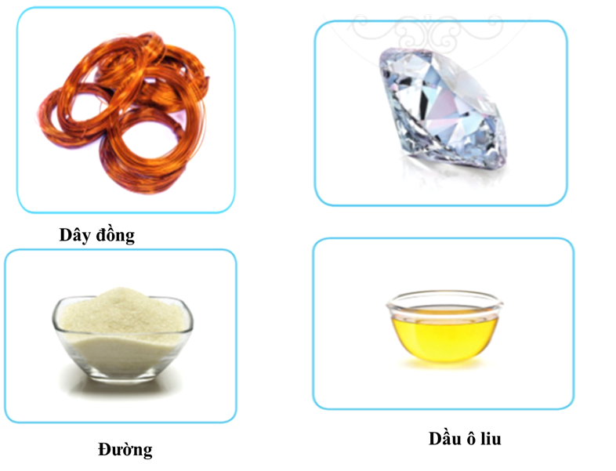

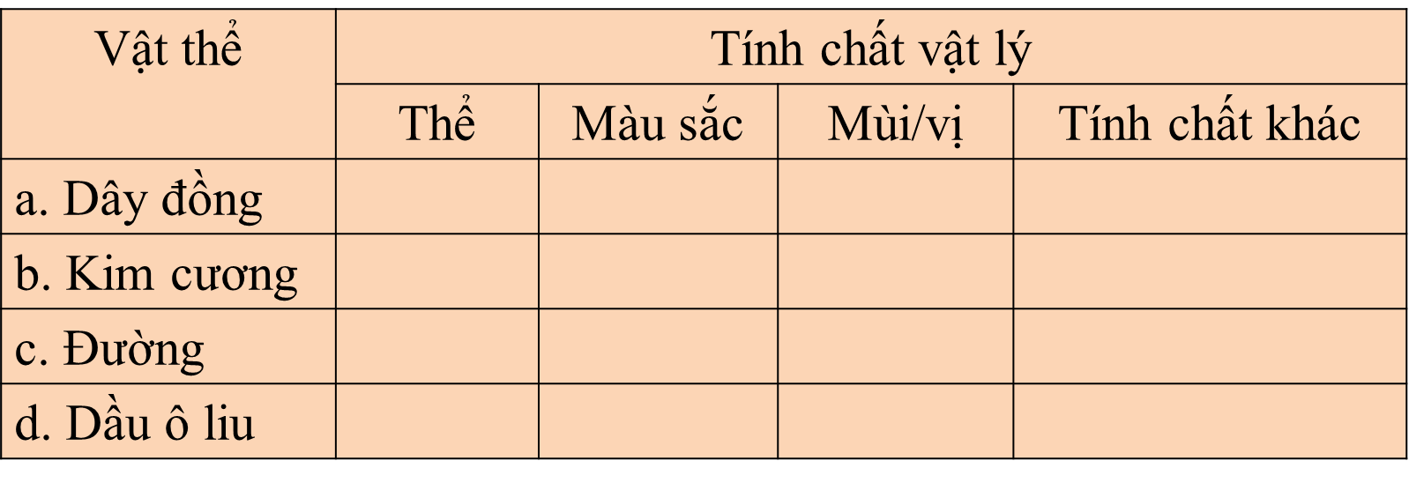

+Hãy kể tên một số tính chất vật lí khác của chất mà em biết.

+Vì sao các dụng cụ nấu ăn như nồi, xoong, chảo,… thường làm bằng inox có thành phần chính là sắt; nhưng phần tay cầm của chúng lại làm bằng gỗ hoặc nhựa?

Nhiệm vụ 3:(Nhóm 3)

-Vì sao các dụng cụ nấu ăn như nồi, xoong, chảo,… thường làm bằng inox có thành phần chính là sắt; nhưng phần tay cầm của chúng lại làm bằng gỗ hoặc nhựa?

- Nhiệm vụ 4( nhóm 4):

GV hướng dẫn học sinh thực hành thí nghiệm trên video: Thổi hơi thở vào cốc đựng nước vôi trong ống nghiệm số 2

+Tính chất hóa học của chất là gì?

Nhiệm vụ 5:(Cả lớp)

-Những đồ vật bằng sắt (khóa cửa, dây xích…) khi được bôi dầu mỡ sẽ không bị gỉ. Vì sao?

- Đánh dấu X vào lựa chọn sao cho phù hợp

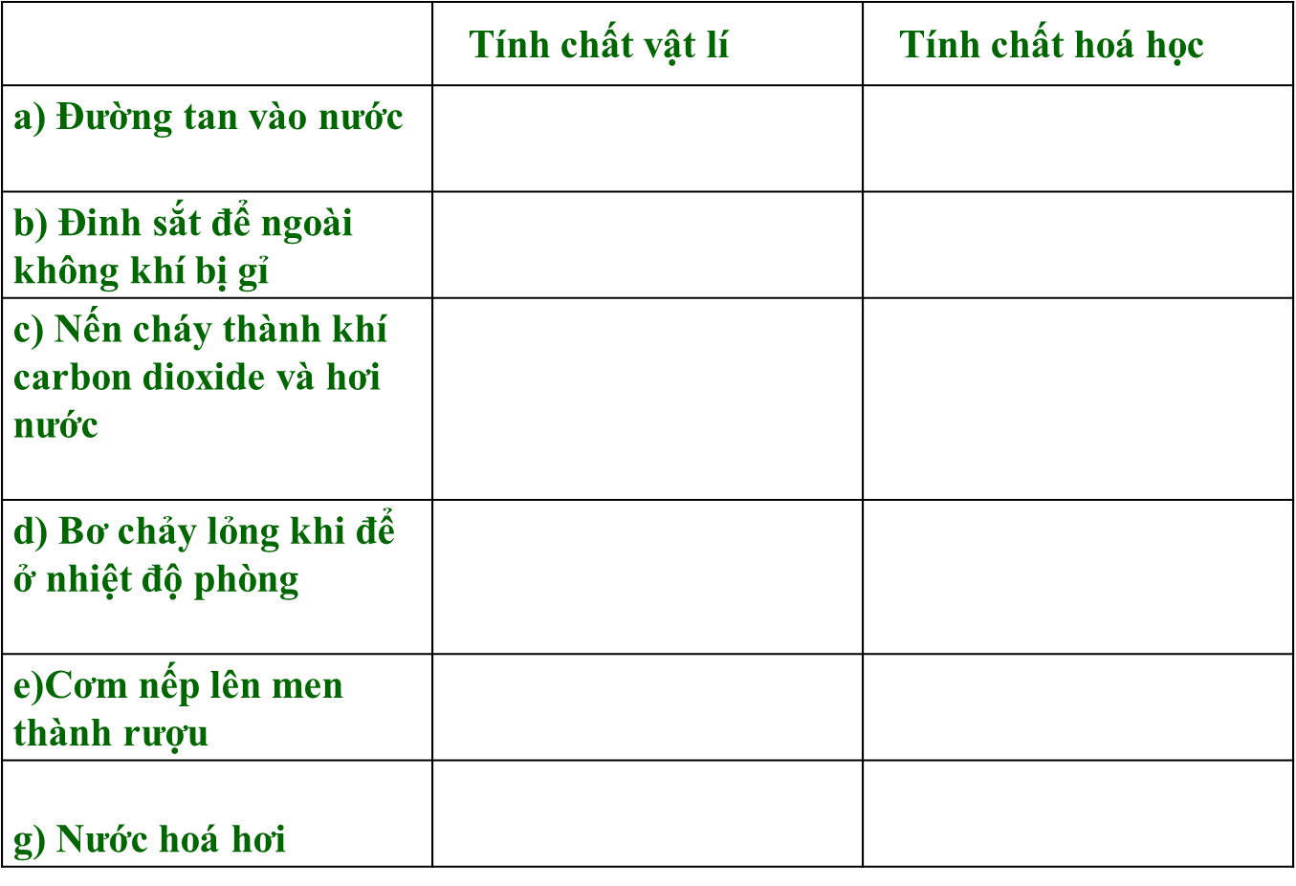

**c.Sản phẩm:**

HS trình bày được các tính chất của chất:

- Nhiệm vụ 1( nhóm 1):

- Tính chất của chất bao gồm: tính chất vật lí và tính chất hóa học.

- Một số tính chất hóa học của nước:

+ Nước là chất lỏng, không màu, không mùi, không vị.

+ Nước sôi ở 1000C và hóa rắn ở 00C.

+ Nước có thể hòa tan được nhiều chất rắn (như muối, đường…); chất lỏng (như rượu; axit …); chất khí (như Chlorine (clo)…).

- Ví dụ:

+ Bằng cách ngửi mùi có thể phân biệt được nước và cồn.

+ Bằng cách nếm có thể phân biệt được cốc đựng nước lọc và cốc đựng nước đường.

-Dựa vào đặc điểm: Mùi, màu, vị, tính tan…

- Nhiệm vụ 2( nhóm 2): Quan sát hình ảnh, nêu tính chất vật lý của chất có trong mỗi vật bằng cách hàn thành phiếu học tập sau:



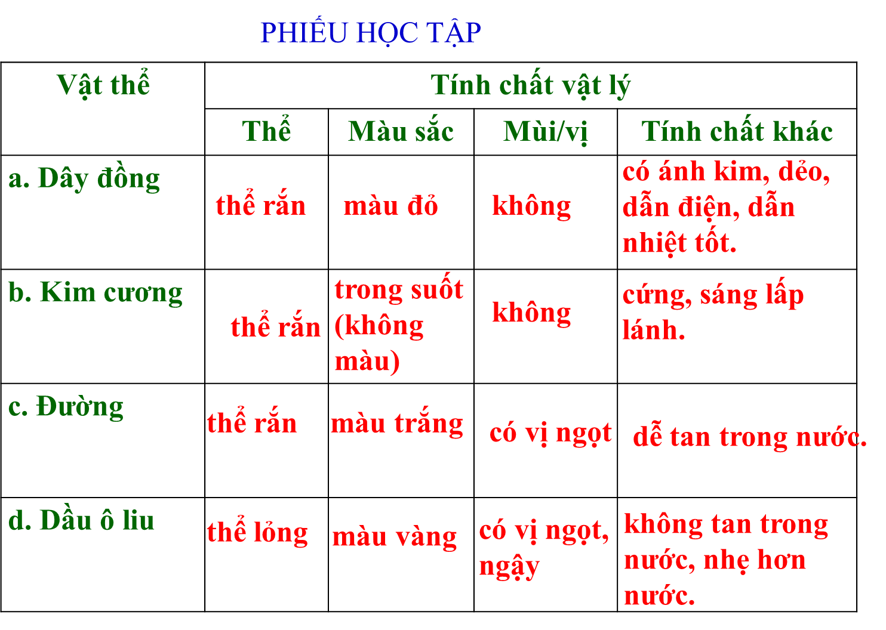

-Một số tính chất vật lí của chất là: thể, màu sắc, mùi vị, khối lượng, thể tích, tính tan, tính dẻo, tính cứng, tính dẫn điện, tính dẫn nhiệt, nhiệt độ sôi,...

+Vì sao các dụng cụ nấu ăn như nồi, xoong, chảo,… thường làm bằng inox có thành phần chính là sắt; nhưng phần tay cầm của chúng lại làm bằng gỗ hoặc nhựa?

Nhiệm vụ 3:(Nhóm 3)

-Do sắt là kim loại nên dẫn nhiệt tốt. Do đó để tránh bị bỏng tay, thì phần tay cầm của chúng thường làm bằng gỗ hoặc nhựa (những chất dẫn nhiệt kém hơn).

- Nhiệm vụ 4( nhóm 4):

GV hướng dẫn học sinh thực hành thí nghiệm trên video: Thổi hơi thở vào cốc đựng nước vôi trong ống nghiệm số 2

-Kết quả TN

Nước vôi trong số 1 : Trong

Nước vôi trong số 2 : Đục

-Tính chất hóa học là khả năng chất bị biến đổi thành chất khác.

Ví dụ: Khả năng cháy, khả năng bị phân hủy, khả năng tác dụng được với chất khác (như nước, acid, oxyen…)

-Nhiệm vụ 5:(Cả lớp)

-Những đồ vật bằng sắt (khóa cửa, dây xích…) khi được bôi dầu mỡ sẽ không bị gỉ. Vì sao?

**d.Tổ chức thực hiện:**

**Bước 1:GV chuyển giao nhiệm vụ cho HS**

-GV chia lớp thành 4 nhóm HS( tùy số lượng HS trong lớp).

- Gv yêu cầu HS nghiên cứu thông tin SGK kết hợp với hiểu biết thực tế của mình thực hiện nhiệm vụ sau:

- Nhiệm vụ 1( nhóm 1):

- Nhiệm vụ 2( nhóm 2)

- Nhiệm vụ 3( nhóm 3)

- Nhiệm vụ 4( nhóm 4)

**Bước 2:Hs thực hiện nhiệm vụ học tập**

HS thảo luận theo nhóm thực hiện nhiệm vụ

GV đến quan sát các nhóm, ghi nhận lại các ý kiến, phát hiện các khó khăn và có biện pháp hỗ trợ nếu cần.

**Bước 3:Báo cáo kết quả thực hiện nhiệm vụ học tập**.

-GV lựa chọn các nhóm báo cáo kết quả. Các nhóm khác lắng nghe, nhận xét, bổ sung.

. **Bước 4:Đánh giá kết quả học tập**.

GV nhận xét phần trình bày của học sinh.và chuẩn hóa kiến thức

Gv cho Hs quan sát khóa cửa và dây sắt được bôi dầu mỡ. Yêu cầu HS trả lời vì sao khóa cửa và dây sắt được bôi dầu mỡ sẽ không bị gỉ?

Gv yêu cầu HS đọc mục em có biết và giải thích thêm về tính chất vật lí của chất: nhiệt độ nóng chảy, nhiệt độ đông đặc.

**HOẠT ĐỘNG 3: *LUYỆN TẬP***

**a. Mục tiêu**: Vận dụng được kiến thức đã học

**b. Nội dung:** HS hoàn thành phần bài tập mà giáo viên giao cho

- Đánh dấu X vào lựa chọn sao cho phù hợp



**c. Sản phẩm**: HS hoàn thành bài tập

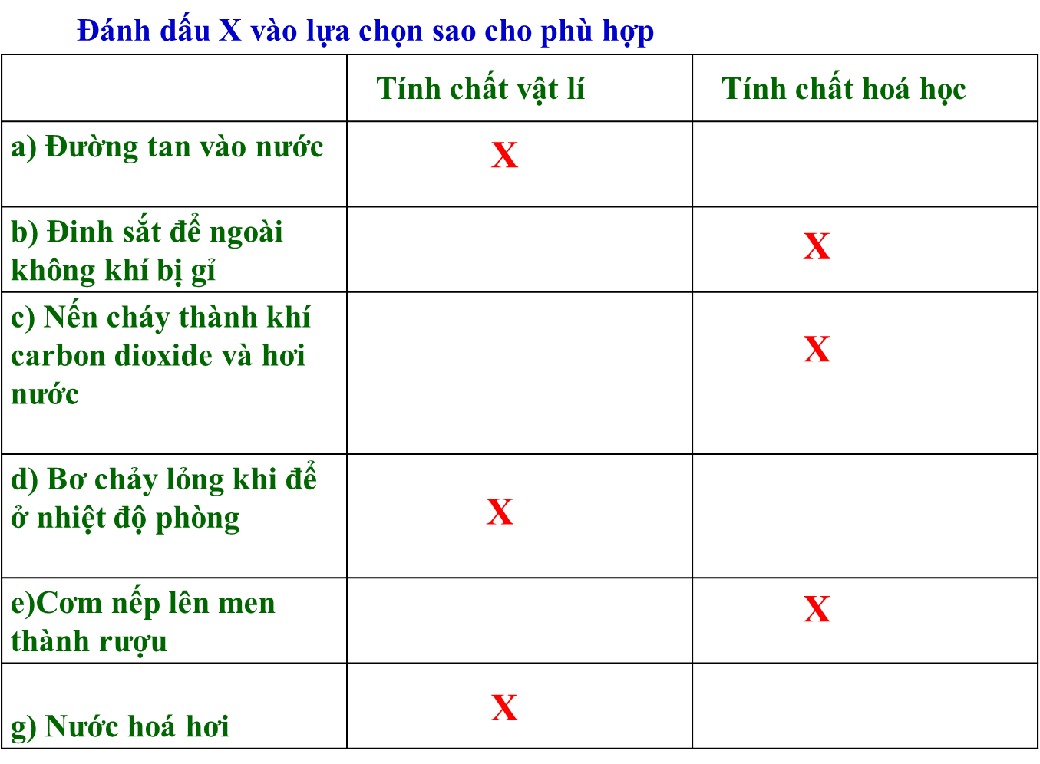

**d. Cách thức tổ chức**:

***-Bước 1***:Chuyển giao nhiệm vụ học tập

- Giáo viên yêu cầu học sinh hoạt động cá nhân thực hiện nhiệm vụ

***- Bước 2***:Thực hiện nhiệm vụ học tập HS thực hiện bài tập theo cá nhân / cặp đôi.

**-Bước 3** *HS Báo cáo kết quả thực hiện nhiệm vụ học tập.*

***-Bước 4****:Đánh giá kết quả thực hiện nhiệm vụ học tập của HS*

**HOẠT ĐỘNG 4:  *VẬN DỤNG***

**a. Mục tiêu :**Phát triển năng lực tự học và năng lực tìm hiểu cuộc sống

**b.** *Nội dung;Làm các bài tập mà giáo viên giao dưới đây*

*\* Chuyển giao nhiệm vụ học tập* Vì sao các dụng cụ nấu ăn như nồi, xoong, chảo,… thường làm bằng inox có thành phần chính là sắt; nhưng phần tay cầm của chúng lại làm bằng gỗ hoặc nhựa?

-Những đồ vật bằng sắt (khóa cửa, dây xích…) khi được bôi dầu mỡ sẽ không bị gỉ. Vì sao?

**c. Sản phẩm :**Học sinh hoàn thành nội dung các bài tập được giao

-Do sắt là kim loại nên dẫn nhiệt tốt. Do đó để tránh bị bỏng tay, thì phần tay cầm của chúng thường làm bằng gỗ hoặc nhựa (những chất dẫn nhiệt kém hơn).

- + Các đồ vật bằng sắt có thể bị gỉ do tiếp xúc với oxygen và hơi nước có trong không khí.

+ Việc bôi dầu, mỡ, … trên bề mặt các dụng cụ bằng sắt là ngăn cách không cho sắt tiếp xúc với oxygen và hơi nước có không khí nên sắt không bị gỉ.

**d. Cách thức tổ chức**:

HS thực hiên nhiệm vụ theo nhóm trong lớp học

**\*** GV có thể cho HS báo cáo, nộp sản phẩm giáo viên đánh giá, động viên khuyến khích học sinh. GV cho hs về nhà làm lại các bài tập trên, khuyến khích học sinh sử dụng CNTT để hoàn thiện bài và nộp cho GV chấm điểm đánh giá thường xuyên.

*\** Nhận xét, đánh giá sản phẩm của học sinh

**\*Dặn dò**

**-Hoàn thiện các bài tập ? SKG trang 33,34 vào vở bài tập**

**-Tìm hiểu trước sự chuyển thể của chất.**

**Tiết 2 Ngày dạy:**

**Bài số 6: TÍNH CHẤT VÀ SỰ CHUYỂN THỂ CỦA CHẤT**

**Hoạt động 2.2: Tìm hiểu về sự chuyển thể của chất**

**a.Mục tiêu:**

-Nêu được khái niệm sự nóng chảy, đông đặc, bay hơi, ngưng tụ, sôi.

-Nêu được sự sôi là sự bay hơi đặc biệt và đặc điểm nhiệt độ trong sự sôi.

**b.Nội dung:**

* GV yêu cầu HS thảo luận theo nhóm thực hiện nhiệm vụ sau:

- HS tiến hành thí nghiệm và rút ra nhận xét về các quá trình chuyển thể.

- HS làm thí nghiệm, quan sát tranh, video để phát hiện các quá trình chuyển thể.

TN1:

Nước đá trong cốc tan, nước đã chuyển từ thể …….. sang thể ……..

Nước đá trong cốc A tan ….. hơn trong cốc B.

Mặt ngoài của cốc B xuất hiện ……………… Chứng tỏ hơi nước trong không khí xung quanh cốc khi gặp lạnh đã chuyển sang thể …………

TN2:

Đun sôi nước thì tại mặt thoáng, nước chuyển từ thể …… sang thể ……… , và trong lòng nước xuất hiện các ….. chứng tỏ có sự chuyển thể của nước từ thể …… sang thể ……….

Trước khi nước sôi, nhiệt độ của nước ………………..

Khi nước đang sôi, nhiệt độ của nước …………………

+ GV quan sát, giúp đỡ HS nếu cần

+ GV yêu cầu HS tiếp tục hoạt động nhóm lớn, đọc SGK, và kết hợp với kết quả thí nghiệm 1, 2 để trả lời câu hỏi:

.Sự nóng chảy là gì? Sự đông đặc là gì ?

.Sự bay hơi là gì ? Tốc độ bay hơi phụ thuộc vào những yếu tố nào ? Phụ thuộc như thế nào ?

.Sự ngưng tụ là gì ? Tốc độ ngưng tụ phụ thuộc vào yếu tố nào ? Phụ thuộc như thế nào ?

.Sự sôi có phải là sự bay hơi không ? Trong thời gian sôi, nhiệt độ của chất lỏng có đặc điểm gì ?

.Điểm giống và khác nhau giữa bay hơi và ngưng tụ

.Điểm giống và khác nhau giữa bay hơi và sự sôi

**PHIẾU HỌC TẬP : Thí nghiệm sự chuyển thể của chất**

|  |  |  |  |
| --- | --- | --- | --- |
| **Thí nghiệm** | **Cách tiến hành** | **Yêu cầu** | **Kết quả và nhận xét** |
| 1 | -Cho 4 – 6 viên nước đá vào 2 cốc thủy tinh A,B khô  -Cốc A đun nóng nhẹ, cốc B để yên không đun | 1.Ghi lại khoảng thời gian các viên nước đá trong cốc tan hoàn toàn  2.So sánh khoảng thời gian các viên nước đá tan hoàn toàn thành nước trong cốc A và cốc B  3.Quan sát và nhận xét mặt ngoài của cốc |  |
| 2 | -Tiếp tục đun nóng cốc A đến khi nước sôi  -Theo dõi nhiệt độ qua nhiệt kế | 1.Quan sát sự xuất hiện bọt khí và ghi lại nhiệt độ trong cốc A, mỗi lần cách nhau 1 phút  2.Mô tả các hiện tượng khi nức sôi. Khi nước sôi ghi lại nhiệt độ 3 lần cách nhau 1 phút  3.So sánh các giá trị nhiệt độ ghi lại được trước và sau khi nước sôi |  |

|  | Tiêu chí đánh giá | Mức độ đạt được | | |
| --- | --- | --- | --- | --- |
| Tốt | Khá | TB |
| 1 | Tích cực tham gia các hoạt động của nhóm |  |  |  |
| 2 | Tự lực thực hiện các nhiệm vụ được phân công |  |  |  |
| 3 | Tinh thần trách nhiệm trong công việc |  |  |  |
| 4 | Lắng nghe ý kiến của thành viên trong nhóm |  |  |  |
| 5 | Hoàn thành nhiệm vụ đúng thời gian quy định |  |  |  |

**c.Sản phẩm:**

HS phát biểu được:

- Sự nóng chảy là sự chuyển từ thể rắn sang thể lỏng. Sự đông đặc là sự chuyển từ thể lỏng sang thể rắn.

- Sự bay hơi là sự chuyển từ thể lỏng sang thể khí( hơi). Sự ngưng tụ là sự chuyển từ thể khí( hơi) sang thể lỏng.

- Khi chất lỏng sôi, sự bay hơi diễn ra ở cả trong lòng và trên bề mặt chất lỏng. Trong suốt thời gian sôi, nhiệt độ của chất lỏng không đổi.

-Giống : xảy ra ở mọi nhiệt độ. Khác : sự bay hơi xảy ra ở sự chuyển thể từ thể lỏng sang thể hơi sự ngưng tụ xảy ra quá trình ngược lại)

- Giống : đều xảy ra sự chuyển từ thể lỏng sang thể hơi. Khác : sự sôi xảy ra ở nhiệt độ xác định còn sự bay hơi xảy ra ở mọi nhiệt độ)

**d.Tổ chức thực hiện:**

**Bước 1: Chuyển giao nhiệm vụ học tập:**

+ GV yêu cầu HS nhắc lại các tính chất của chất từ đó yêu cầu HS mô tả sự chuyển thể từ thể rắn sang thể lỏng và từ thể lỏng sang thể rắn khi nhiệt độ thay đổi

+ GV cho HS đọc thông tin SGK

+ GV phát PHT

+ GV hướng dẫn HS cách tiến hành TN, cách quan sát thí nghiệm, ghi chép kết quả thí nghiệm

+ GV cho HS xem video TN trong SGK sau đó rút ra nhận xét

**Bước 2: HS thực hiện nhiệm vụ học tập:**

+ HS hình thành nhóm, phân công nhiệm vụ

+ HS xem video thí nghiệm 1,2 theo hướng dẫn trong SGK, tìm tòi tài liệu, thảo luận và đi đến thống nhất các kiến thức và cho biết có quá trình chuyển thể nào đã xảy ra bằng cách hoàn thiện nhận xét sau:

TN1:

Nước đá trong cốc tan, nước đã chuyển từ thể …….. sang thể ……..

Nước đá trong cốc A tan ….. hơn trong cốc B.

Mặt ngoài của cốc B xuất hiện ……………… Chứng tỏ hơi nước trong không khí xung quanh cốc khi gặp lạnh đã chuyển sang thể …………

TN2:

Đun sôi nước thì tại mặt thoáng, nước chuyển từ thể …… sang thể ……… , và trong lòng nước xuất hiện các ….. chứng tỏ có sự chuyển thể của nước từ thể …… sang thể ……….

Trước khi nước sôi, nhiệt độ của nước ………………..

Khi nước đang sôi, nhiệt độ của nước …………………

+ GV quan sát, giúp đỡ HS nếu cần

+ GV yêu cầu HS tiếp tục hoạt động nhóm lớn, đọc SGK, và kết hợp với kết quả thí nghiệm 1, 2 để trả lời câu hỏi:

* Sự nóng chảy là gì? Sự đông đặc là gì ?
* Sự bay hơi là gì ? Tốc độ bay hơi phụ thuộc vào những yếu tố nào ? Phụ thuộc như thế nào ?
* Sự ngưng tụ là gì ? Tốc độ ngưng tụ phụ thuộc vào yếu tố nào ? Phụ thuộc như thế nào ?
* Sự sôi có phải là sự bay hơi không ? Trong thời gian sôi, nhiệt độ của chất lỏng có đặc điểm gì ?
* Điểm giống và khác nhau giữa bay hơi và ngưng tụ

**Bước 3: HS báo cáo kết quả hoạt động và thảo luận:**

**+** GV gọi ngẫu nhiên 1 nhóm trình bày/ 1 thí nghiệm

+ Các nhóm khác nhận xét bổ sung

+ GV mời mỗi nhóm nêu kết quả một ý trong phần trả lời câu hỏi.

**Bước 4: Đánh giá kết quả thực hiện nhiệm vụ học tập:**

**-** GV: nhận xét về kết quả hoạt động của các nhóm và chuẩn hóa kiến thức về các quá trình chuyển thể.

- GV có thể cho HS tự đánh giá tinh thần làm việc nhóm bằng Thang đo sau đây.

**HOẠT ĐỘNG 3: *LUYỆN TẬP***

**a. Mục tiêu**: Vận dụng được kiến thức đã học

**b. Nội dung:** HS hoàn thành phần bài tập mà giáo viên giao cho

*Nhiệm vụ 1*

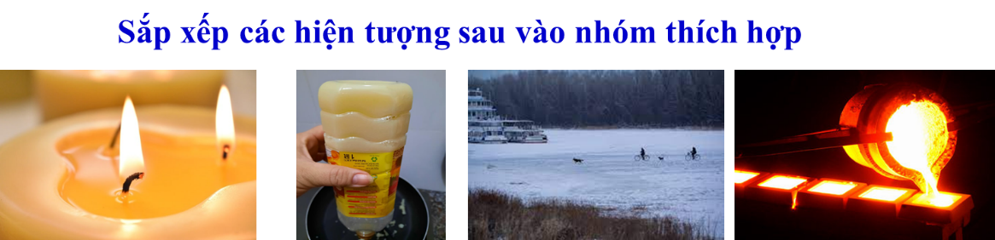

Nhiệm vụ 2

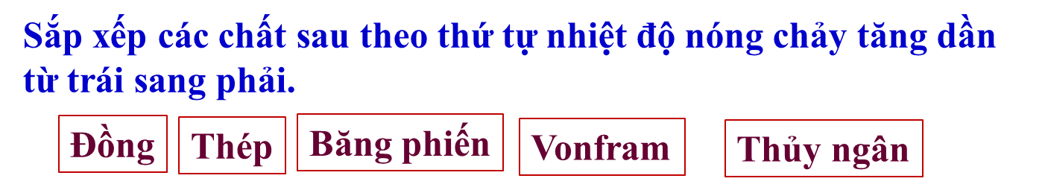

Nhiệm vụ 3: Trong mỗi trường hợp sau diễn ra quá trình bay hơi hay ngưng tụ?

1.Quần áo ướt phơi dưới ánh nắng sẽ khô dần

2. Tấm gương trong nhà tắm bị mờ khi ta tắm nước nóng

**c. Sản phẩm :**Học sinh hoàn thành nội dung các bài tập được giao

*Nhiệm vụ 1* –Sự nóng chảy: Ngọn nến cháy, kim loại nóng chảy.

-Sự đông tụ: Chai dầu đóng cục, song băng.

Nhiệm vụ 2



Nhiệm vụ 3: Trong mỗi trường hợp sau diễn ra quá trình bay hơi hay ngưng tụ?

TL: 1. diễn ra quá trình ngưng tụ: Hơi nưới nóng gặp mặt gương lạnh nên ngưng tụ thành giọt nước đọng trên gương

TL: 2. Diễn ra quá trình bay hơi: Quần áo ướt khi phơi nắng sẽ khô dần do nước đã bay hơi

**d. Cách thức tổ chức**:

***-Bước 1***:Chuyển giao nhiệm vụ học tập

- Giáo viên yêu cầu học sinh hoạt động cá nhân thực hiện nhiệm vụ

***- Bước 2***:Thực hiện nhiệm vụ học tập HS thực hiện bài tập theo cá nhân / cặp đôi.

**-Bước 3** *HS Báo cáo kết quả thực hiện nhiệm vụ học tập.*

***-Bước 4****:Đánh giá kết quả thực hiện nhiệm vụ học tập của HS*

**HOẠT ĐỘNG 4:  *VẬN DỤNG***

**a. Mục tiêu :**Phát triển năng lực tự học và năng lực tìm hiểu cuộc sống

**b.** *Nội dung;Làm các bài tập mà giáo viên giao dưới đây*

*\* Chuyển giao nhiệm vụ học tập*

*Nhiệm vụ 1:* *? Vì sao phải bảo quản những chiếc kem trong ngăn đá của tủ lạnh?*

*Nhiệm vụ 2:* ? Cho biết có hiện tượng chuyển thể nào xảy ra khi đun nóng một miếng nến sau đó để nguội?

*Nhiệm vụ 3:* *Tại sao dùng wonfram làm sợi đốt bóng đèn?*

*-Nhiệm vụ 4:* Trong sản xuất muối biển, quá trình chuyển thể nào của nước biển đã diễn ra ?

**c. Sản phẩm :**Học sinh hoàn thành nội dung các bài tập được giao

*Nhiệm vụ 1:* *Vì khi để ngoài tủ lạnh(ở nhiệt độ phòng ) kem sẽ bị tan chảy ra.*

*Khi đưa vào ngăn đá kem sẽ đông đặc và giữ được thể rắn như ban đầu*

*Nhiệm vụ 2:* TL:- Quá trình nóng chảy: Khi đun nóng, mẫu nến chuyển từ thể rắn sang thể lỏng.

- Quá trình đông đặc: Khi để nguội, mẫu nến chuyển từ thể lỏng sang thể rắn

-*Nhiệm vụ 3:* *Sợi đốt làm bằng Wolfram, chịu được nhiệt độ cao, có chức năng biến đổi điện năng thành quang năng*

*-Nhiệm vụ 4:* TL: Quá trình nước biển bay hơi (muối còn lại)

**d. Cách thức tổ chức**:

HS thực hiên nhiệm vụ theo nhóm trong lớp học

**\*** GV có thể cho HS báo cáo, nộp sản phẩm giáo viên đánh giá, động viên khuyến khích học sinh. GV cho hs về nhà làm lại các bài tập trên, khuyến khích học sinh sử dụng CNTT để hoàn thiện bài và nộp cho GV chấm điểm đánh giá thường xuyên.

*\** Nhận xét, đánh giá sản phẩm của học sinh

|  | Tiêu chí đánh giá | Mức độ đạt được | | |
| --- | --- | --- | --- | --- |
| Tốt | Khá | TB |
| 1 | Tích cực tham gia các hoạt động của nhóm |  |  |  |
| 2 | Tự lực thực hiện các nhiệm vụ được phân công |  |  |  |
| 3 | Tinh thần trách nhiệm trong công việc |  |  |  |
| 4 | Lắng nghe ý kiến của thành viên trong nhóm |  |  |  |
| 5 | Hoàn thành nhiệm vụ đúng thời gian quy định |  |  |  |

| ***Kĩ năng*** | ***Mức độ biểu hiện*** | | |
| --- | --- | --- | --- |
| ***Mức 3*** | ***Mức 2*** | ***Mức 1*** |
| Chuẩn bị đồ dùng thí nghiệm | Chuẩn bị đầy đủ các nguyên vật liệu, dụng cụ, hóa chất,… | Chuẩn bị được hầu hết các nguyên vật liệu, dụng cụ, hóa chất,… | Không chuẩn bị hoặc có chuẩn bị nhưng còn thiếu nhiều vật liệu, dụng cụ, hóa chất,… |
| Thực hiện thí nghiệm | Thực hiện chính xác và nhanh toàn bộ các bước trong quy trình thí nghiệm. | Thực hiện đúng phần lớn các bước trong quy trình thí nghiệm. | Không thực hiện được hoặc thực hiện không đúng nhiều bước trong quy trình thí nghiệm. |
| Thu thập dữ liệu và rút ra kết luận khoa học. | Ghi chép cụ thể các kết quả thu được, phân tích và rút ra được kết luận khoa học đầy đủ, chính xác. | Ghi chép các kết quả thu được, chưa phân tích và rút ra được kết luận khoa học đầy đủ, chính xác. | Ghi chép các kết quả thí nghiệm chưa đầy đủ, chưa phân tích và rút ra được kết luận thí nghiệm. |

**\*Dặn dò**

**-Hoàn thiện các bài tập ? SKG trang 35,36 vào vở bài tập**

**-Tìm hiểu trước phần 3 .Sự sôi.**

**\*\*\*\*\*\*\*\*\*\*\*\*\*\*\*\*\*\*\*\*\*\*\*\*\*\*\*\*\*\*\***

**Tiết 3 Ngày dạy:**

**Bài số 6: TÍNH CHẤT VÀ SỰ CHUYỂN THỂ CỦA CHẤT**

**Hoạt động 2.3: Tìm hiểu sự sôi.**

**a.Mục tiêu:**

-Nêu được khái niệmsôi.

-Nêu được sự sôi là sự bay hơi đặc biệt và đặc điểm nhiệt độ trong sự sôi.

**b.Nội dung:**

* GV yêu cầu HS thảo luận theo nhóm thực hiện nhiệm vụ sau:

Nhiệm vụ 1:Quan sát và mô tả diễn biến của quá trình đun nước?

Nhiệm vụ 2: Sự sôi là gì?

Đặc điểm sự sôi là gì?

Nhiệm vụ 3: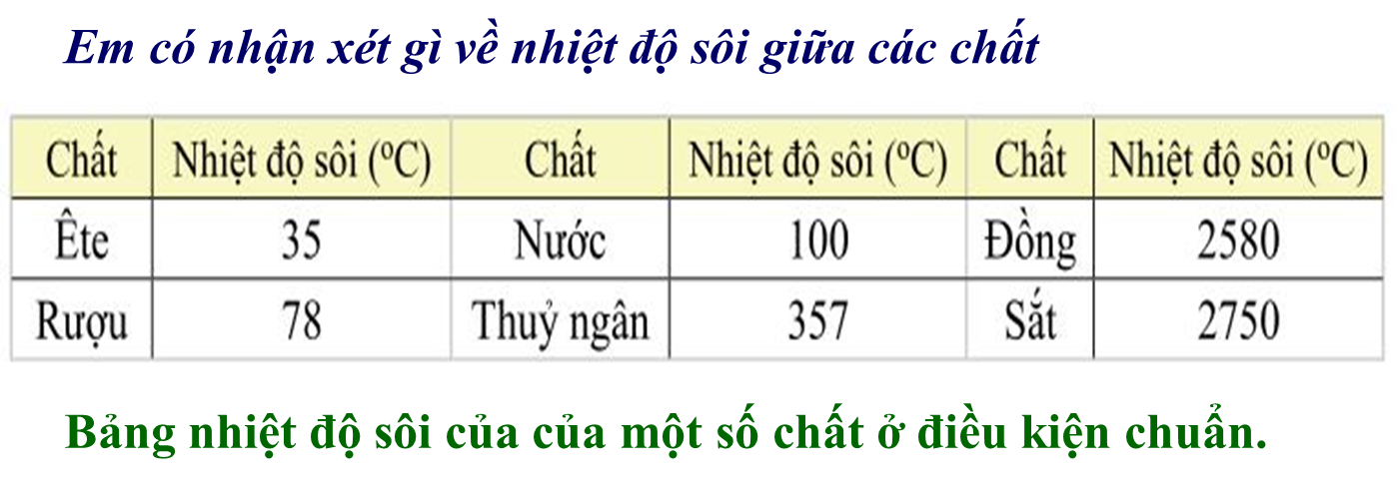

Nhiệm vụ 4: Sự bay hơi và sự sôi khác nhau ở điểm nào?

**c.Sản phẩm:**

HS phát biểu được:

Nhiệm vụ 1:

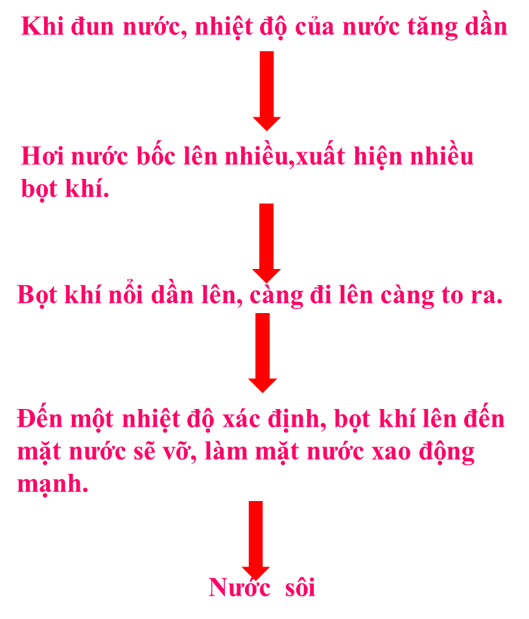-

Nhiệm vụ 2: -Sự sôi là sự bay hơi đặc biệt, xảy ra trên mặt thoáng và trong lòng chất lỏng.

-Đặc điểm của sự sôi:Trong suốt thời gian sôi.

+Chất lỏng bay hơi tạo thành bọt khí.

+Chất lỏng bay hơi trên mặt thoáng.

+Nhiệt độ của chất lỏng không thay đổi.

Nhiệm vụ 3: Các chất khác nhau có nhiệt độ sôi khác nhau.

Nhiệm vụ 4: - Sự bay hơi: diễn ra trên bề mặt chất lỏng

- Sự sôi: bay hơi cả trong lòng và bề mặt chất lỏng

**d.Tổ chức thực hiện:**

**Bước 1: Chuyển giao nhiệm vụ học tập:**

+ GV cho HS đọc thông tin SGK

+ GV giao nhiệm vụ

**Bước 2: HS thực hiện nhiệm vụ học tập:**

+ HS hình thành nhóm, phân công nhiệm vụ

+ Cặp đôi chia sẻ

**Bước 3: HS báo cáo kết quả hoạt động và thảo luận:**

**+** GV gọi ngẫu nhiên 1 HS báo cáo nhiệm vụ

+ Các nhóm khác nhận xét bổ sung

+ GV mời HS khác góp ý phần trả lời câu hỏi của bạn.

**Bước 4: Đánh giá kết quả thực hiện nhiệm vụ học tập:**

**-** GV: nhận xét về kết quả hoạt động của các nhóm và chuẩn hóa kiến thức về các quá trình chuyển thể.

- GV có thể cho HS tự đánh giá tinh thần làm việc nhóm bằng Thang đo sau đây.

**HOẠT ĐỘNG 3: *LUYỆN TẬP***

**a. Mục tiêu**: Vận dụng được kiến thức đã học

**b. Nội dung:** HS hoàn thành phần bài tập mà giáo viên giao cho

-Viết sơ đồ tư duy

-Tổ chức trò chơi ngôi sao may mắn

Nội dung câu hỏi trong trò chơi ngôi sao may mắn

**Câu 1.**Trong suốt thời gian nước sôi nhiệt độ của nước như thế nào?

A. Tăng dần B. Giảm dần

**C. Không thay đổi** D. Ban đầu tăng rồi sau đó giảm

**Câu 2:**Khi làm muối từ nước biển, người dân làm muối dẫn nước biển vào các ruộng muối. Nước biển bay hơi, người ta thu được muối. Theo em, thời tiết như thế nào thì thuận lợi cho nghề làm muối?

A. Trời lạnh           B. Trời nhiều gió

**C. Trời nắng nóng** D. Trời hanh khô

**Câu 3:**Trong thời gian sôi của một chất lỏng, ở áp suất chuẩn

A. chỉ có quá trình chuyển từ thể lỏng sang thể khí ở bên trong chất lỏng.

B. chỉ có quá trình chuyển từ thể lỏng sang thể khí ở trên bề mặt chất lỏng.

**C. nhiệt độ của chất lỏng không đổi.**

D. nhiệt độ của chất lỏng tăng.

**Câu 4:**Hiện tượng tự nhiên nào sau đây là do hơi nước ngưng tụ mà thành?

A. Mưa rơi           **B. Tạo thành mây**

C. Lốc xoáy           D. Gió thổi

**Câu 5:** Điều nào sau đây không đúng?

A. Sự bay hơi là quá trình chuyển từ thể lỏng sang thể khí (hơi) ở bề mặt chất lỏng.

**B. Sự ngưng tụ là quá trình chuyển từ thể lỏng sang thể rắn.**

C. Sự nóng chảy là quá trình chuyển từ thể rắn sang thể lỏng.

D. Sự sôi là quá trình chuyển từ thể lỏng sang thể khí xảy ra ở cả bên trong và trên bề mặt chất lỏng.

**Câu 6:**Quá trình nào sau đây thể hiện tính chất vật lí của chất?

A. Nước vôi trong bị vẩn đục khi sục khí carbon dioxide.

B. Gỗ cháy thành than.

**C. Hòa tan đường thành nước đường.**

D. Dây xích xe đạp bị gỉ.

**Câu 7:**Quá trình chuyển thể nào xảy ra khi để nguội miếng nến (paraffin) sau khi đã đun nóng?

A. Nóng chảy B. Ngưng tụ

C. Bay hơi **D. Đông đặc**

**Câu 8:** Quá trình nào sau đây thể hiện tính chất hóa học?

A. Hòa tan muối vào nước.

**B. Gỗ cháy thành than.**

C. Đun nóng đường ở thể rắn để chuyển sang đường ở thể lỏng

D. Đun nóng sôi nước.

**Câu 9:** Sự chuyển từ thể rắn sang thể lỏng được gọi là:

A. Sự ngưng tự. B. Sự bay hơi. C. Sự đông đặc. **D. Sự nóng chảy.**

**Câu 10:**Hịên tượng nào sau đây không liên quan đến hiện tượng căng bề mặt của chất lỏng.

A. Bong bóng xà phòng lơ lửng trong không khí.

**B. Nước chảy từ trong vòi ra ngoài.**

C. Chiếc đinh ghim nhờn mỡ nỗi trên mặt nước.

D. Giọt nước động trên lá sen.

**c. Sản phẩm**: HS hoàn thành bài tập

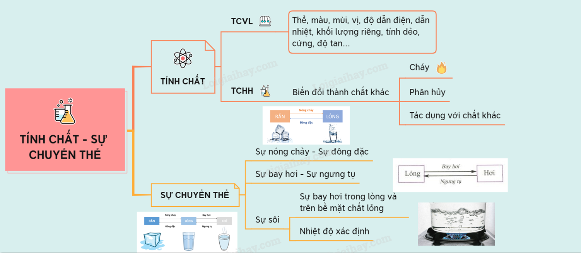

-Đáp án trò chơi

|  |  |  |  |  |  |  |  |  |  |
| --- | --- | --- | --- | --- | --- | --- | --- | --- | --- |
| 1 | 2 | 3 | 4 | 5 | 6 | 7 | 8 | 9 | 10 |
| C | C | C | B | B | C | D | B | D | B |

**d. Cách thức tổ chức**:

***-Bước 1***:Chuyển giao nhiệm vụ học tập

- Giáo viên yêu cầu học sinh hoạt động cá nhân thực hiện nhiệm vụ

***- Bước 2***:Thực hiện nhiệm vụ học tập HS thực hiện bài tập theo cá nhân / cặp đôi.

**-Bước 3** *HS Báo cáo kết quả thực hiện nhiệm vụ học tập.*

**HOẠT ĐỘNG 4:  *VẬN DỤNG***

**a. Mục tiêu :**Phát triển năng lực tự học và năng lực tìm hiểu cuộc sống

**b.** *Nội dung;Làm các bài tập mà giáo viên giao dưới đây*

*\* Chuyển giao nhiệm vụ học tập*

-Để đo nhiệt độ của nước sôi, người ta phải dùng nhiệt kế thủy ngân hay dùng nhiệt kế rượu

- Tại sao nước nổ khi gặp dầu nóng?

**c. Sản phẩm :**Học sinh hoàn thành nội dung các bài tập được giao

- Để đo nhiệt độ của nước sôi, người ta phải dùng nhiệt kế thủy ngân mà không dùng nhiệt kế rượu. Bởi vì rượu sôi ở 780 C, nhiệt độ này nhỏ hơn nhiệt độ sôi của nước, khi nước chưa sôi thì rượu đã bốc hơi hết, không thể đo được. Ngược lại, thủy ngân có nhiệt độ sôi là 3570 C nên có thể đo được khi nhiệt độ của nước tăng tới 1000 C.

-Nước có khối lượng nặng hơn dầu nên khi tiếp xúc với dầu, nước luôn chìm xuống phía dưới. Trong chảo dầu sôi, khi có vài giọt nước rơi vào thì sẽ dẫn đến hiện tượng dầu bị nổ. Điều này là do các phân tử nước ở dưới đáy giọt nước, khi tiếp xúc với bếp dầu nóng sẽ ngay lập tức bị bốc hơi.

-Hơi nước giãn nở đẩy phần còn lại của giọt nước lên, tạo ra tiếng nổ

**d. Cách thức tổ chức**:

HS thực hiên nhiệm vụ theo nhóm trong lớp học

**\*** GV có thể cho HS báo cáo, nộp sản phẩm giáo viên đánh giá, động viên khuyến khích học sinh. GV cho hs về nhà làm lại các bài tập trên, khuyến khích học sinh sử dụng CNTT để hoàn thiện bài và nộp cho GV chấm điểm đánh giá thường xuyên.

*\** Nhận xét, đánh giá sản phẩm của học sinh